**20190508 德明会员群 师讲健身先行**

整理人：开心（东北组）

5 江苏-水之源：@德明-大千老师 老师好，@福建---阳子 师兄好，我们江苏组六期好几个奔着德明中医学习群来的，他们马上就要进入高级班和会员群，不停的在问我怎么加入中医学习群？咱们有申请的流程和要求吗？以及进群自学的一个简单指导吗？有个具体的加入流程要求吗？我觉得这个要规范下，都是以口想问，答案还不一样，太乱了。这样一个流程，你们进来的不觉得，我当时进来就是晕头转向的，别人在问我我就更晕了。

**师：没啥晕的，原则上学习会员不开放了，取消了。现在咱们重点是健身，不是教学习。身体不好，脑子僵硬，学啥也学不进去。无限期推迟。这里也不讲课，叫他们进来干啥？这就像瞎子一样，叫瞎子学画不行的。先要让他们睁开眼睛，睁开眼睛就是健身，身体通透，思维灵活了，对身体有一定的感知能力，才能学习一些中医。光看书我不教，这叫什么学习会员？那还不如卖资料呢！**

武汉—万念归来：老师好决绝。

**师：不是决绝，通过实践得出的经验教训。打脸就打脸吧，现在哪有时间讲？健身就是修炼，光嘴上说有啥用啊？还得修炼，身体通透了，修炼上去了，什么都明白了，经络都能感觉到了。**

**@5 江苏-水之源，这个可以，交钱看资料吧，别说学习会员了，别公开，原则上不让看。木头脑子！健身的过程，就是不断教你们的过程，就是让你们体会经络的过程，健身学出来了，中医无师自通，这才是捷径。你们学好了中医，并不能济世救人，一是没有资格，二是不治本。自己健身出来了，身心有了巨大变化，再把这个交给别人，这个可以济世救人，而且是根本。靠外力不行，必须每一个人走向修行之路，靠吃药针灸真是不行。所以我果断了，不再招学中医的，就是都教出来，他们能行医吗？前面的路太坎坷，没必要。**

**咱们走健身的路子是金光大道，前途无量，国家政策扶持，没有任何政策法律的威胁，不涉及到任何医疗行为，人人可练，不需要任何资质，一人健身带动全家，这好事儿哪儿找？何必去走胆战心惊的中医治疗之路？？你修炼出来了，中医也就会了，这才是真正的继承。中医的核心不在针灸和中药，在于境界和理论。人身体的奥秘懂了，所有中医就都通了。咱们外边说是健身，实际就是带大家走向修行之路，实际走的就是道教南派的路子，紫阳真人-先修命根。**

乘风：紫阳真人，高级阿！

西安_数一书：谢谢老师，原来如此！

**师：最后达到性命双修的目的，所以不急着学理论，跟着为师搞好健身，了解身体，慢慢就啥都知道了，装那逼有啥用？外边的人都是傻逼，一个个都在那胡说八道。你别笑，真是，都是胡说八道，全都是盲人摸象。你犯得着跟他们瞎逼逼吗？赶紧的尽快往人生的新境界上迈进，真的没有多少时间瞎扯淡了，你天天跟傻子聊天有意思啊？跟傻子聊天你也是傻子，记住人和人不一样，人是分三六九等的，不把人当人才能把人看清楚，很多人无非是会说话的动物。**

**存在即合理，你直接可以反驳他，给她强奸了也是存在即合理，这种人都是在偷换概念，合理不一定正确，都是爱玩文字游戏，全都是口头禅，三季人。畸形的演艺圈生出了范冰冰，这是合理的，但你不能说范冰冰合理，范冰冰之流就是毒瘤，歪曲着身体生出了毒瘤是合理的，你不能说毒瘤是合理的。有大粪就有蛆虫，驱虫肥吃肥喝，但我们不能羡慕蛆虫，所以人必须有理想，这种理想必须高尚，人直往上走，才会越来越光明，中间有各种磨难，各种魔考，都是正常的，必须以强大的内心突破之，不然人一辈子为了啥？浑浑噩噩的活一辈子，在贪婪和欲望下，不能自已，永远活在无明当中？还是要有所挣脱，从黑暗中挣脱出来，而且这些魔都会伪装成高大上、儒释道、名色财利，去诱骗骗你们。近代那么多高僧大德，一半都是魔，另一半也都陷入无明，真正有智慧的太少太少了。佛有三法印，哪三法印？ @山东―婷婷**

山东―婷婷：无我、无常、寂灭。

河北.觉静：诸行无常，诸法无我，涅槃寂静。

**师：如果用这三法印，来衡量那些魔道，很容易就衡量出来。比如净土，哪有什么极乐世界？去极乐世界就是最大的执着，其实应用简单的逻辑判断他们所说的都是自相矛盾。极乐世界有弥勒佛，这都是胡说八道。不能以色声香味触法而如来，不能以色声香味触法而见如来！如来见不到上哪见弥勒佛，为啥迦叶拈花一笑？所有名相皆非真实，所以，迦叶拈花一笑。**

天津~清音：那还修什么！都骗人的吗？

**师：修什么？破除一切名相的能力，老子说了为道日损。**

辽宁-新阳酷酷：老师，为何这么肯定没有极乐世界呢？

**师：学习和修行不是让你背的东西越来越多，是让你背的东西越来越少。**

**@辽宁-新阳酷酷 把我上面的话再好好看看。**

辽宁-新阳酷酷：好。

**师：佛说了不能以世间语与入佛知见，一句话都说明白了，只有把所有名像层层破除，你的心才会腾然而起，才会以智慧火，心光发宣照耀无尽，一切世间恩爱情仇，名色财利或多或少，所有理论深深浅浅，全部抛弃，抛弃一层，解脱一层，抛弃这些不是死了，而是心真正活了，真正做到无拘无束，天心系我心，天心即我心，敢问近几百年高僧大德有几个做到了？印光之执于净土，虚云执于内观，红衣死于戒律，一个个修为之心太切，这三个人都不知道松则活的道理，**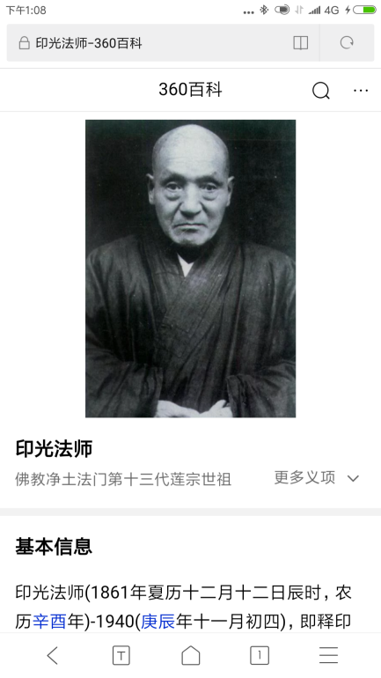，**你看这目光执着的，毫无洒脱之感，近代高僧大德，咱们可以一个给看相，我没看出一个有龙象的，即超于物表，又混于世俗，没看到一个。**

江苏-果果：龙相是啥样？

**师：看看兔爷照，@江苏-果果**

武汉—万念归来：兔爷是谁？

山东―婷婷：奏系独苗。

上海✪ω✪泥巴：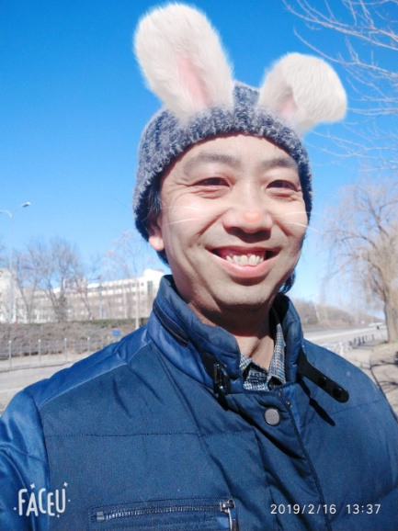

**师：人往上修，也不是一下子就修上去，面向九转十八变，只有懂行的才能看出来，随着不断的动到经络和脏腑，面相会不断的变化，或丑或美或善或恶，经历无数次的挣扎，最终才能获大光明，这就是周易里面的大人虎变，君子豹变，小人革面。**

5 长春-渊止：小人能变君子吗？

**师：人的面相无非是阴阳交融的产物。**

**难@5 长春-渊止，你这个灵魂，是修炼了无数背。一个有趣的灵魂住在你身体里，这不是一朝一夕可以改变的，一个小人的灵魂在一个身体里，很难变成有趣儿的和高尚的灵魂，所以说难。没有七窍玲珑心，打死也学不出来。所以，我们教学生，尽量找那些有七窍玲珑心的，这样好教一些，找那些木头疙瘩得培养几辈子呀？主要就是看你有趣没有趣，聪明的人对身体、肉体压住了，这样的人可以救一救，要是废物的人，身体再好也修炼不出来。**

武汉—万念归来：我老是把天聊死**，**好像缺点窍。

**师：做支架去@武汉—万念归来。**

**灵魂有趣，而这不是学出来的，都是与生俱来的。**

5 长春-渊止：那老师，像这种不同的人，是打通经脉就能改变，还是说是更深层次的东西呢？

**师：你看那谢娜，天生没有幽默天分，你再看看汪涵，就有。**

**打通经脉也不行。@5 长春-渊止，这是灵魂自带的，无数次生生死死才会洗练一个灵魂。悟真篇说“下手速修犹太迟”。**

一期-北京-姬云鹏：着急修还来不及呢@江苏-果果

**师：这么多老会员都炸出来了？**

山东-扶苏：被老师吸引来的。

一期-北京-姬云鹏：哈哈哈，难得啊，老师！

**师：你别给我扯这些东西了。@一期-北京-姬云鹏，上次你说农业啊，害得我们被封号，你多大人了，嘴上没把门儿的？还自带逗逼？**

一期-北京-姬云鹏：知道了，老师。

**师：思则气结，学中医的人还思考，这是个坏毛病，会进入怪圈，无法自拔，给所有爱思考的人，提个醒，放弃思考，学会感受。**

5 江苏-水之源：说我吗？

**师：才能与天地共舞，感而遂通天下。**

**对，你说话往回拽@5 江苏-水之源 ，就是这个原因。**

湖南--RBJ：好的，有点点体悟，让所有思绪在脑海里自由奔腾。

**师：对啦@湖南--RBJ，让所有思绪自由的在脑海里跳舞，不要去干扰，现在咱们重点是健身，不是教学习，不要去思考，也不要停止思考，而要让思绪跳舞，这才是大道。让你自己跳出来做一个观察者，同时又是参与者和感受者，这就是内经讲的几种圣人。顺天地之理和四时之序，最后达到思想的完全自由和控制外在，做真正的主人，“提挈天地，把握阴阳”，是不是感觉很高大上啊？所以要多看经典，别听后来的那些傻逼傻逼逼。克里斯蒂娜提的问题在于他无法挣脱肉体对他的控制，他总想忽视肉体，做到精神的自由，但是以他的定力是做不到的。**

武汉—万念归来：他是不是有残疾所以老是选择忽略肉体？

**师：对，其实有很简单的办法，可以改善肉体对精神的控制，但对于身体有严重缺陷的人，这是很难找。我不能说他没有修炼，但是他的方法不适用大多数人。大多数人只是想获得身心的轻安，有更好的办法为什么不采用呢？世界是阴阳的，是精神和物质的结合，偏重任何一面都不行。很多修行者都不重视肉身的修行，或者说他们不知道肉身怎么修行，最后都把自己身体搞的很差。其中一个原因就是他们善于思考，这就是很大的坑，让他们身体变得越来越差，通过思考求得解脱是缘木求鱼。**

5 江苏-水之源：老师聊到现在还没吃饭吧？

**师：刚吃饭，我在外面走了两个多小时了，谢谢你们陪我聊天，刚才一边聊天一边走路，撞门板上了。**

**我通过20年的思考，最后才发现思考解决不了问题。充着电呢。思考的目的在于，明白不思考的价值，这个就是“不射之射 ，得鱼忘筌，返本还原，人牛俱忘”。先要放开自己，让自己的思想在脑海里奔腾，像1万匹草泥马在草原上奔腾一样 。先学习健身，在学习中医，学完健身一天有精力，中午也不想睡觉，晚上也不想睡觉，学啥都来得及，先做一个能量宝宝。**

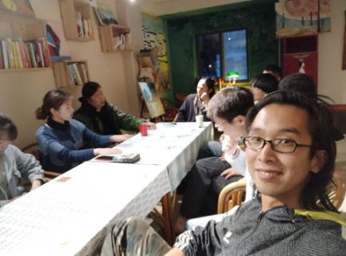**，看看我们的水军，已经成为能量宝宝了，这种状态多好，何必苦思冥想，能量弱弱的去学中医吗？**